***RANDRIANASIMANANA***

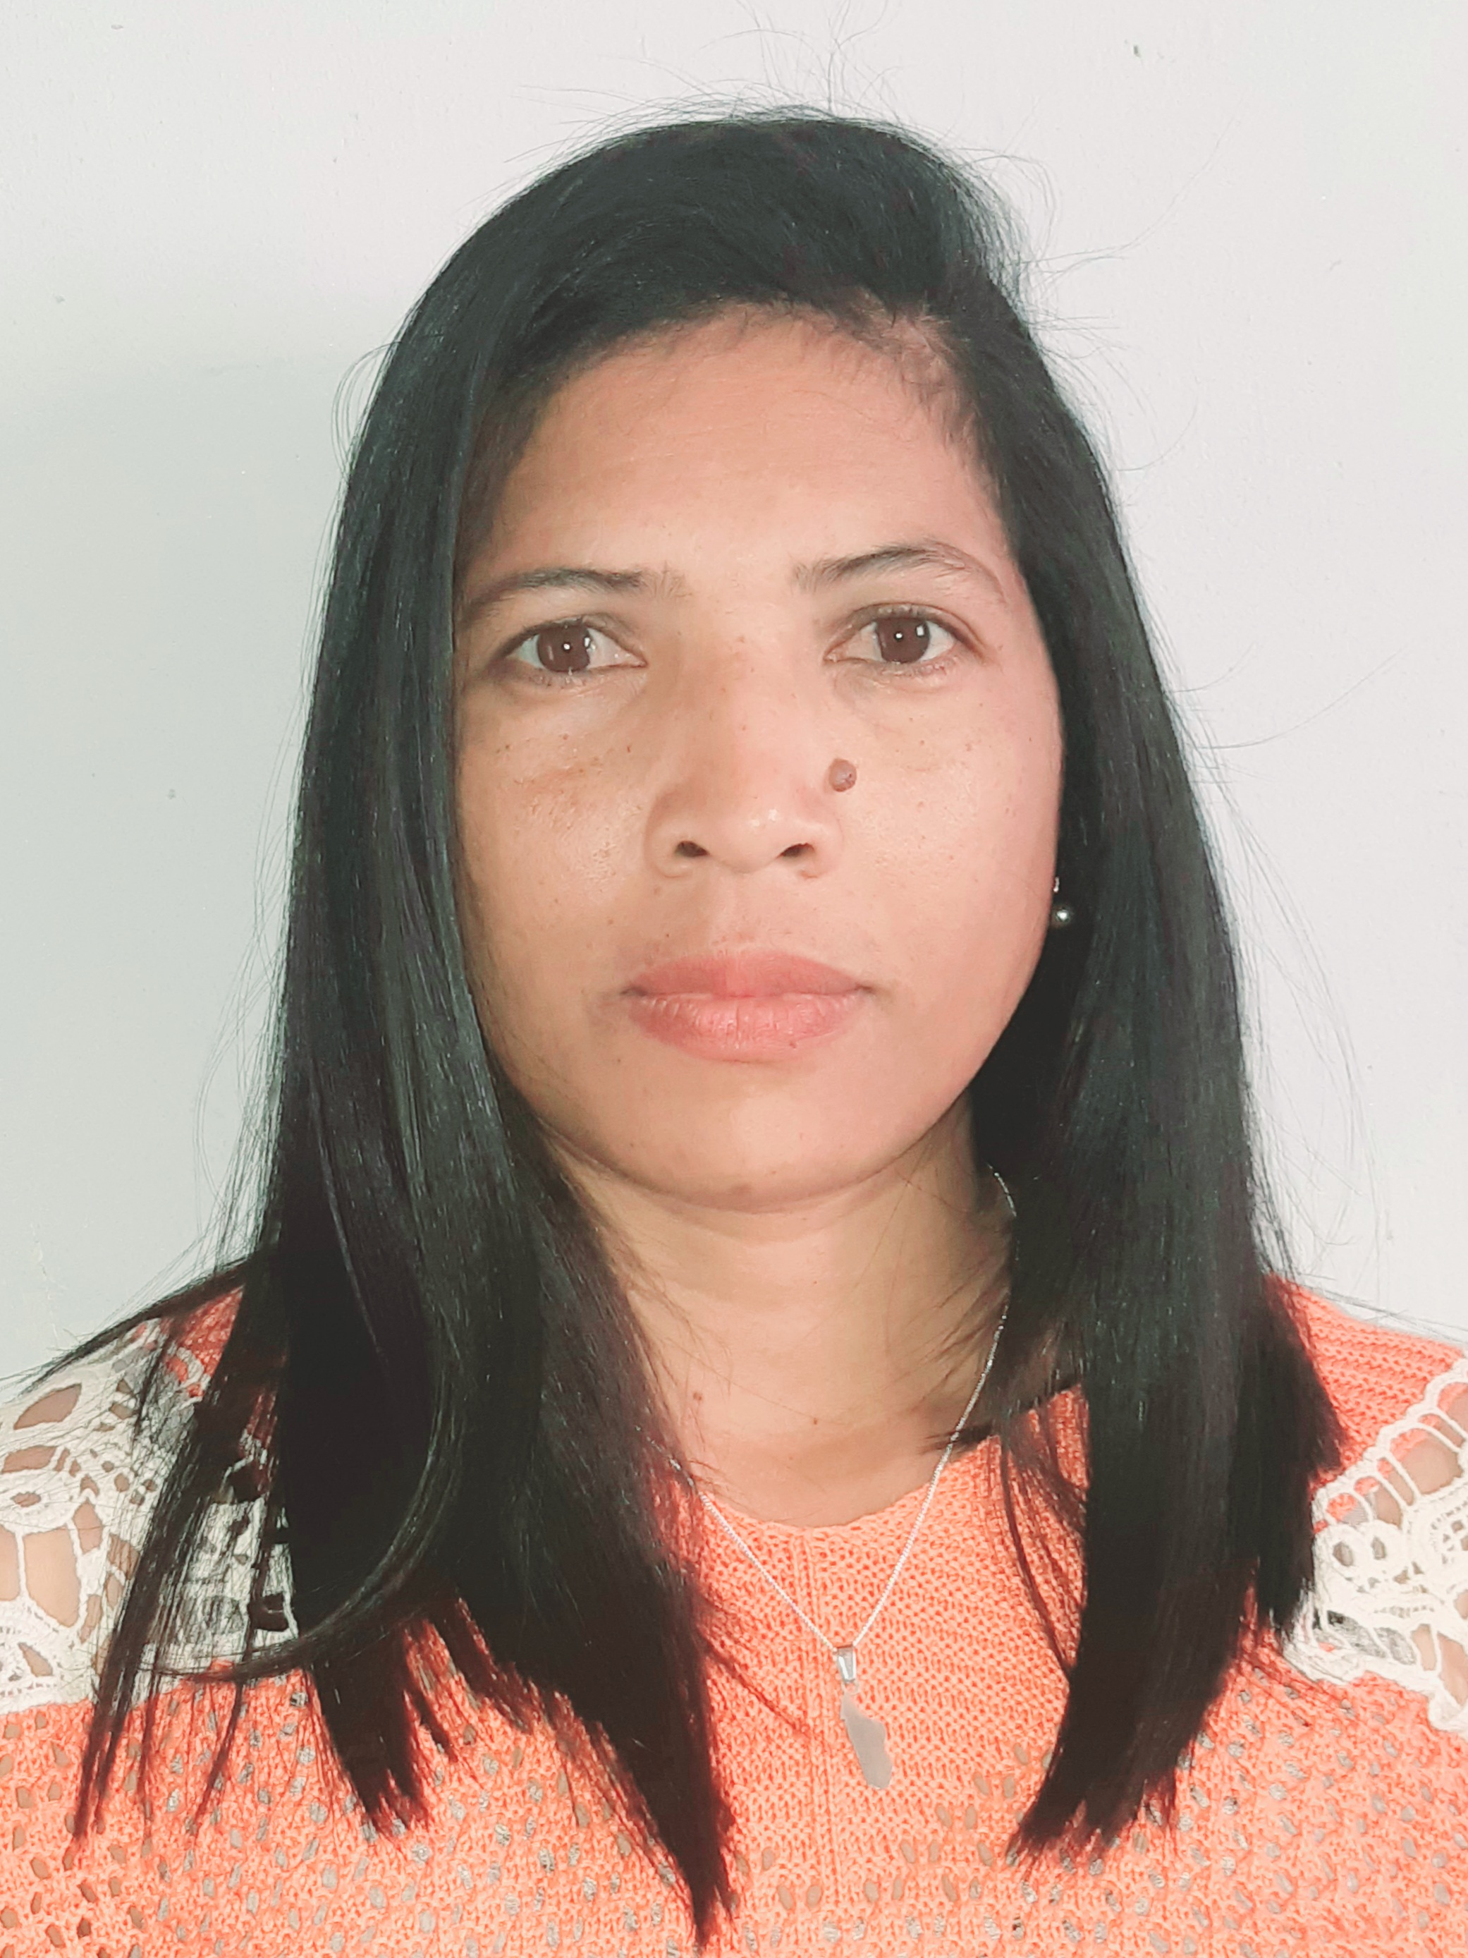

***07 Mars 1983***

***I 89 Manarintsoa Namehana, Antananarivo, Madagascar***

***034 73 408 84***

[***randrianasimananavonintsoanofi@gmail.com***](mailto:randrianasimananavonintsoanofi@gmail.com)

Profil

A titre de nounou, Vonintsoa Nofitahiry RANDRIANASIMANANA cumule plus de 18 années d’expériences dans le domaine de l’éducation petite enfance, et possédé à son actif les compétences suivants.

* Comprendre la psychologie de l’enfant
* Respect des droits de l’enfant
* Avoir des techniques d’animation lors d’une séance d’activité
* Maitriser les activités donner aux enfants
* Préparer les outils au bon déroulent des activités
* Aider les enfants en grande difficulté
* Apprécier l’effort des enfants
* Encourager les enfants
* Corriger l’erreur des enfants
* Assurer l’hygiène et la sécurité des enfant
* Modèle pour les enfants
* Gentille
* Honnête
* Dynamique
* Créative

Expériences Professionnelles

**-Monitrice préscolaire**

au centre préscolaire « Manampisoa » sise à Ankazomanga Antananarivo

**40 heures par semaine** **depuis** Janvier 2005 **jusqu’au** Septembre 2007**.**

* Accueil des enfants 3 à 5 ans et demi.
* Proposer des activités libres, semi-dirigé et dirigé.
* Animer les enfants lors d’une séance d’activité et dans la cours de récréation

**-Directrice préscolaire**

au centre préscolaire « Misantatra » sise à Ambohibarikely Antananarivo

**40 heures par semaines**  **depuis** septembre 2007 **jusqu’au** juin 2009

* Aider les monitrices aux difficultés rencontrer auprès des enfants
* Remplacer les monitrices lorsqu’elles sont absentées.
* Assurer une bonne communication entre élève, parents et monitrice
* Veillez aux besoins matériels et intellectuels des monitrices
* Collecte d’écolage mensuelle des élèves
* Payer les salaires mensuels des monitrices
* Faire des achats
* Faire le bilan mensuel de la présence et la comptabilisation de l’argent auprès de l’association qui subventionne le centre

**Depuis** Juin 2009 **jusqu’en** Novembre 2012 : en chômage

**-Educatrice** / **Animatrice**

à l’association Kolo Zaza Malagasy (KOZAMA), sise à Manarintsoa Antananarivo

**40 Heures par semaine** **depuis** Novembre 2012 **jusqu’au** février 2017

* Anime une séance de soutien scolaire d’une heure trente à l’école primaire public (EPP à Antananarivo)
* Suivre le programme annuel de matière de base avec les élevés soutenu (mathématiques + malagasy + français)
* Préparer une fiche de préparation hebdomadaire plus détaille avec des exercices
* Remplir le cahier de journal dans lequel toutes les activités de la journée
* Tenir le cahier d’appel quotidiennement
* Préparer des supports pédagogiques
* S’informer auprès des enseignants de l’école primaire public sur l’emploi du temps du soutien scolaire, sur les difficultés rencontrées par les enfants, résultat obtenu par l’élevé, si un enfant sort du soutien scolaire.
* Assure les visites à domicile et le suivi des familles des enfants soutenu
* Anime des séances d’éducation parentale
* Collecte des cotisations annuelle des enfants soutenu

**En février** 2017 **jusqu’en** Avril 2019 : en chômage

**-Responsable garderie** :

BIOVANILA Sarlu, sise à Sambava Madagascar

**40 Heures par semaines** **depuis** avril 2019 j**usqu’au** Mars 2021

* Être garent de la sécurité morale et physique des enfants.
* Être le responsable du groupe d’enfants, être meneur de projet d’animation ou démarche pédagogiques
* Permettre l’expression, la réalisation et l’évaluation des projets d’enfant
* Faire les activités d’éveil
* Garantir le respect du cadre règlementaire notamment en matière d’hygiène sécurité et la qualité de prise en charge des enfants.
* Entretenir une bonne relation avec les parents des enfants
* Assurer une bonne communication avec les membres de l’équipe
* Faire le bilan mensuel des présences et tous les matériels et produits utilises

**En Mars** 2021 **jusqu’en** Septembre 2022 : en chômage

**-Assistante maternelle** (**nounou**)

avec Madame Kathleen Manevy (une famille française) sise à Amboatavo ankadikely Antananarivo

**40Heures par semaine**s **depuis** septembre 2022 **jusqu’à** ce jour.

* Elaborer des programmes d’éducation qui favorisent le développement global des enfants. (Enfants 2 ans et 9 ans)
* Planifier et maintenir un environnement qui assure la santé, la sécurité et le bien-être des enfants.
* Installer les enfants en salles et les mobiliser pour le diner et les sieste
* Proposer des activités en plein air
* Organiser une promenade à l’extérieur de la maison.
* Assurer l’entretien de l’équipement de la maison et participes aux tâches ménagères et à la cuisson des aliments.

Formation professionnelle et diplôme obtenu

* **En juin 1996 :** CEPE à l’école Saint-Louis de Gonzague Mandrosoa Ivato Antananarivo
* **En Juillet 2001 :** BEPC au Collège d’enseignement Général Betsimitatatra-67 Ha Antananarivo
* **En Juillet 2007** : BACC cours ACCEM Analakely Antananarivo
* **En Avril 2016 :** CAP / école primaire par le Ministère de l’éducation national.
* **En Aout 2020** : Formation théorique de la TDR COVID 19 par le laboratoire d’analyse 19 biomédicale de SAVA
* Formation pratique de la TDR COVID par le laboratoire d’analyse 19 biomédicale de SAVA
* **En juin 2016**  : Formation pédagogie ludique
* **En Aout 2007**: Formation en matière préscolaire deuxième année par le ministère de la population.
* **En Aout 2006** : formation itinérante en matière d’éducation préscolaire par le ministère de la population.
* **En juillet 2005** : Formation communication efficace par le centre d’éducation permanente des adulte (CEPA) à Tsaramasay Antananarivo.
* **En Mai 2005** : Formation communication interpersonnelle par le centre d’éducation permanente des adulte (CEPA) Tsaramasay Antananarivo
* **En Mars 2005** : Formation sur la technique d’animation, utilisation de compte comme support pédagogique avec Inter-Aide Antananarivo
* **Janvier 2005** : formation secourisme avec Inter-aide Antananarivo

Langues parlées / écrites, si appréciable

1. **Français** : Débutant – intermédiaire – avancé ⌧